Spielfreie Mehrgelenkscharniere für Automotive mit selbstkalibrierenden iglidur Gleitlagern
igus entwickelt neuen hoch verschleißfesten iglidur F300 Werkstoff für KTL-lackierte Baugruppen

Köln, 13. Januar 2023 – Spielfreie Mehrgelenkscharniere für Spoilerkinematiken, Verdeck- und Scharniersysteme kostengünstig herzustellen, gestaltet sich in der Praxis nicht einfach. Häufig nur grob gestanzte Bohrungen mit begrenztem Feinschnittanteil in den Lenkern in Kombination mit Kaltfließpressnieten, erfordern eine aufwendige Nachkalibrierung der eingesetzten Lager. igus bietet mit seinen Gleitlagern aus tribologisch optimierten Kunststoffen wie dem neuen elektrisch leitfähigen Werkstoff iglidur F300 eine technisch bessere und günstigere Lösung. Im KTL-Verfahren kalibriert sich das Lager von selbst nach und verhindert zudem auch noch Korrosion.

Fahrtwind, Sonnenschein und eine kurvige einsame Straße. So stellt man sich eine entspannte Cabrio-Fahrt vor. Doch bei Wind, Regenwetter und Stadtverkehr ist der Fahrer froh, sein Verdeck schnell schließen zu können. Damit das funktioniert sind unter anderem spielarme Mehrgelenkscharniere gefragt. Die Herausforderung bei den Aerodynamik-Bauteilen liegt in ihrer Herstellung. In der Praxis werden die Bohrungen in den Lenkern nur grob gestanzt, die Feinschnittanteile sind limitiert und dazu kommen auch noch Nieten und Gleitlager, die in einem ganzen System spielfrei arbeiten sollen, um Geräusche und Klappern zu vermeiden. Metallische gerollte PTFE-Lager kommen bisher standardmäßig zum Einsatz, müssen jedoch sehr aufwendig nachkalibriert werden. Der motion plastics Spezialist igus setzt hier mit seinen Kunststoffgleitlagern, zum Beispiel aus dem neuen Werkstoff iglidur F300, an. „Der Nachteil von Kunststoffgleitlagern – dass diese bei hohen Temperaturen fließen – wird in diesem Fall zu unserem Vorteil“, erklärt Markus Feth, Leiter Automotive bei igus.

Selbstkalibrierung durch hohe Temperaturen
Die Buchse aus dem Material iglidur F300 wird mit Vorspannung in der Lagerstelle montiert. Die Kathodische Tauchlackierung – ein Verfahren zur gleichmäßigen Beschichtung von Oberflächen – wird durchgeführt. Dafür hat igus das neue iglidur F300 so entwickelt, dass es elektrisch leitfähig ist und die Einzelteile des Scharniers nicht voneinander isoliert. Die Leitfähigkeit ist so ausgelegt, dass diese für ein gutes Lackierergebnis ausreicht. Allerdings sind die igus Lager im Vergleich zu metallischen Gleitlagern eher isolierend, so dass es zu keiner nennenswerten Korrosion in den üblichen Salzsprüh- und Klimawechseltests der OEM kommt. Dies ist besonders bei Aerodynamik-Bauteilen wir Spoilerkinematiken und verstellbaren Diffusoren von Bedeutung. Zudem ist das Material extrem verschleißfest und hält den besonderen thermischen Anforderungen während des anschließenden Einbrennens stand. Im Trocknungsprozess bei 180 bis 220 Grad kalibriert sich das Lager von selbst nach. So erhält der Kunde, trotz grob gestanzter Bohrungen und Kaltfließpressen von Bolzen, eine leichtgängige und spielarme Lagerung.

Erfahren Sie mehr über das neue iglidur F300 Gleitlager unter: https://www.igus.de/info/iglidur-f300-plain-bearings-for-cathodic-dip-painting

Bildunterschrift:
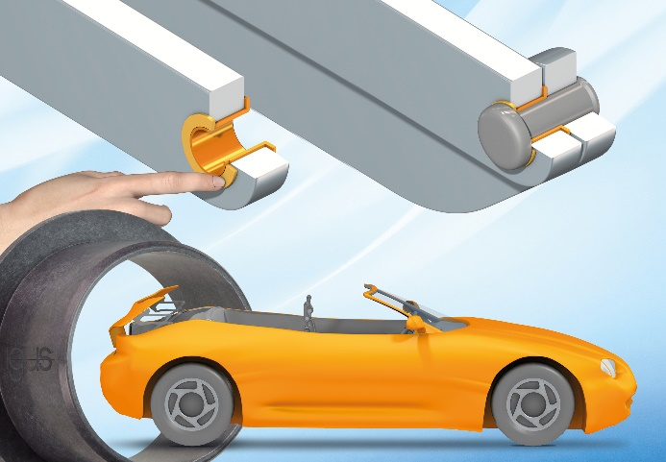
Bild PM0323-1
Speziell für spielfreie Bauteile im Automobil hat igus den hoch verschleißfesten iglidur F300 Werkstoff entwickelt. (Quelle: igus GmbH)

ÜBER IGUS:

Die igus GmbH entwickelt und produziert motion plastics. Diese schmierfreien Hochleistungskunststoffe verbessern die Technik und senken Kosten überall dort, wo sich etwas bewegt. Bei Energiezuführungen, hochflexiblen Kabeln, Gleit- und Linearlagern sowie der Gewindetechnik aus Tribopolymeren führt igus weltweit die Märkte an. Das Familienunternehmen mit Sitz in Köln ist in 31 Ländern vertreten und beschäftigt weltweit über 4.500 Mitarbeiter. 2021 erwirtschaftete igus einen Umsatz von 961 Millionen Euro. Die Forschung in den größten Testlabors der Branche produziert laufend Innovationen und mehr Sicherheit für die Anwender. 234.000 Artikel sind ab Lager lieferbar und die Lebensdauer ist online berechenbar. In den letzten Jahren expandierte das Unternehmen auch durch interne Start-ups, zum Beispiel für Kugellager, Robotergetriebe, 3D-Druck, die Plattform RBTX für Low Cost Robotics und intelligente „smart plastics“ für die Industrie 4.0. Zu den wichtigsten Umweltinvestitionen zählen das „chainge“ Programm – das Recycling von gebrauchten e-ketten – und die Beteiligung an einer Firma, die aus Plastikmüll wieder Öl gewinnt.

PRESSEKONTAKTE:  Oliver Cyrus  Leiter Presse & Werbung  igus® GmbH  Spicher Str. 1a  51147 Köln  Tel. 0 22 03 / 96 49-459  ocyrus@igus.net  www.igus.de/presse | Selina Pappers  Managerin Presse & Werbung  igus® GmbH  Spicher Str. 1a  51147 Köln  Tel. 0 22 03 / 96 49-7276  spappers@igus.net  www.igus.de/presse | Anja Görtz-Olscher  Managerin Presse & Werbung  igus® GmbH  Spicher Str. 1a  51147 Köln  Tel. 0 22 03 / 96 49-7153  agoertz@igus.net  www.igus.de/presse

Die Begriffe "igus", “Apiro”, "chainflex", "CFRIP", "conprotect", "CTD", "drygear“, "drylin", "dry-tech", "dryspin", "easy chain", "e-chain", "e-chain systems", "e-ketten", "e-kettensysteme", "e-skin", "e-spool“, "flizz", „ibow“, „igear“, "iglidur", "igubal", „kineKIT“, "manus", "motion plastics", "pikchain", „plastics for longer life“, "readychain", "readycable", „ReBeL“, "speedigus", "triflex", "robolink" und "xiros" sind gesetzlich geschützte Marken in der Bundesrepublik Deutschland und gegebenenfalls auch international.

